Лабораторная работа №4

Дискреционное разграничение прав в Linux. Расширенные атрибуты

Алиева Милена Арифовна

Содержание

# 1 Цель работы

Получение практических навыков работы в консоли с расширенными атрибутами файлов.

# 2 Задание

Познакомиться на примерах с тем, как используются основные и расширенные атрибуты при разграничении доступа.

# 3 Выполнение лабораторной работы

1. От имени пользователя guest определили расширенные атрибуты файла /home/guest/dir1/file1 командой lsattr /home/guest/dir1/file1, а затем установили командой chmod 600 file1 на файл file1 права, разрешающие чтение и запись для владельца файла. (рис. [1]).

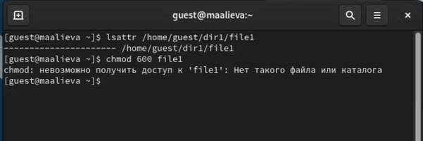

Figure 1: Определение расширенных атрибутов и установка новых

1. Установили на файл /home/guest/dir1/file1 расширенный атрибут a от имени пользователя guest. В ответ получили отказ от выполнения операции. Зашли с правами администратора, повысив свои права с помощью команды su. И установили расширенный атрибут a на файл /home/guest/dir1/file1 от имени суперпользователя. Затем от пользователя guest проверили правильность установления атрибута (рис. [2]).

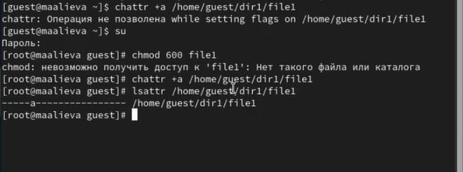

Figure 2: Установка расширенного атрибута

1. Выполнили дозапись в файл file1 слова «test» командой echo, после этого выполнили чтение файла и убедились, что слово test было успешно записано в file1. Затем попробовали стереть имеющуюся в нём информацию (рис. [3]).

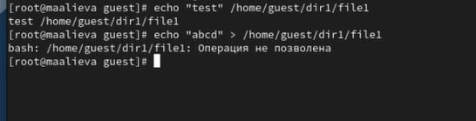

Figure 3: Работа с файлом file1

1. Установили на файл file1 права запрещающие чтение и запись для владельца файла (рис. [4]).

Figure 4: Установка новых прав на file1

Figure 4: Установка новых прав на file1

1. Сняли расширенный атрибут a с файла /home/guest/dirl/file1 от имени суперпользователя командой. Затем повторили операции, которые ранее не удавалось выполнить. Теперь же получилось выполнить данные операции (рис. [5]).

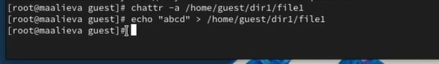

Figure 5: Снятие расширенного атрибута а

1. Повторили действия по шагам, заменив атрибут a атрибутом i. Одна из операций осталась также недоступна (рис. [6]).

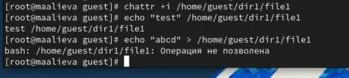

Figure 6: Замена атрибута a на i

# 4 Выводы

В результате выполнения данной лабораторной работы я получила практические навыки работы в консоли с расширенными атрибутами файлов